Операции на ДНК

Методы конструирования гибридных молекул ДНК in vitro
Цель: Рассмотреть операции подготовки фрагментов ДНК для клонирования
Теоретический материал:
Фрагменты ДНК, предназначенные для клонирования, получают химическим и ферментативным синтезом, гидролизом клонируемой ДНК рестриктазами и другими эндонуклеазами, дроблением ее гидродинамическим способом или ультразвуком. Подбором условий в определенных пределах можно задавать их длину, но в ряде случаев в зависимости от емкости векторов и необходимости их эффективного использования фрагменты ДНК перед клонированием фракционируют по размеру. Образующиеся двунитевые фрагменты ДНК обладают разными концами, что определяет выбор метода их присоединения к векторным молекулам. Если фрагменты синтезированы или получены воздействием реетриктаз, концы их могут быть ровными (тупыми) или липкими. Фрагменты, полученные в результате неспецифического дробления ДНК, имеют на концах случайные однонитевые участки. При этом разрывы распределяются по молекулам случайно, так что среди образовавшихся фрагментов ДНК всегда содержится любой из генов в неповрежденном виде. Это особенно важно ври создании банка генов. Расщепление ДНК рестриктазами, естественно, носит неслучайный характер. Если в клонируемом гене имеется сайт узнавания используемой рестриктазы, то ведут ограниченный гидролиз ДНК, чтобы не разрушить этот ген.
Для получения полной или частичной геномной библиотеки проводят тотальное (валовое) клонирование всех выделенных фрагментов ДНК. Такой способ клонирования называют также шот-ган (shot-gun)-экспериментом. В случае же конструирования рекДНК, содержащей определенный ген с некоторыми известными характеристиками, фрагменты ДНК, получаемые под действием рестриктаз, разделяют с помощью электрофореза в агарозном или полиакриламидном гелях. Если размер фрагмента, несущего нужный ген, неизвестен, его находят методом гибридизации. Для этого разделенные фрагменты ДНК переносят из геля на нитроцеллюлозный фильтр, гибридизуют с радиоактивным РНК- или ДНК-зондом к нужному гену и подвергают авторадиографии. След на рентгеновской пленке указывает на положение искомого фрагмента ДНК в геле. Этот фрагмент выделяют, экстрагируя его из соответствующей зоны геля, которую предварительно механически вырезают.
Объединение фрагментов ДНК. При объединении фрагментов ДНК возникают две проблемы — структурная (проблема совместимости концов объединяемых фрагментов) и концентрационная (проблема соотношения концентраций объединяемых фрагментов).
Непосредственное объединение. Без предварительной подготовки лигируют рестрикты, имеющие совместимые концы — липкие или ровные. Липкие концы объединяются в результате комплементарных взаимодействий с последующим действием ДНК-лигазы. Фрагменты ДНК с ровными концами объединяют с помощью ДНК-лигазы фага Т4. Ввиду низкой эффективности этой реакции концентрации ДНК и фермента при этом должны быть на порядок выше, чем при объединении липких концов. Если векторные молекулы и чужДНК обработаны одной рестриктазой или их изошизомерами, то клонируемый фрагмент можно "вырезать" из рекДНК с помощью тех же рестриктаз. Ход операций по лигированию контролируют электрофорезом в геле.
Лигирование молекул ДНК, обладающих совместимыми концами, неизбежно сопровождается их циркуляризацией вследствие объединения собственных концов, что снижает выход рекДНК. Удачный выбор концентраций ДНК уменьшает влияние этого фактора.
Использование линкеров. Синтетические олигонуклеотиды — линкеры и адаптеры применяют для объединения фрагментов ДНК, имеющих концы различного строения, и для введения специальных последовательностей в места соединения.
Линкерами называют однонитевые самокомплементарные олигонуклеотиды, которые образуют дуплексы, имеющие ровные концы и содержащие сайты рестрикции.
Линкеры с определенным сайтом рестрикции используют для присоединения фрагментов ДНК, имеющих ровные концы, к ступенчатым концам вектора, образованным одноименной рестриктазой. Для этого линкеры в виде дуплексов вначале "пришивают" с двух сторон к фрагментам ДНК с помощью ДНК-лигазы фага Т4, а затем обрабатывают соответствующей рестриктазой. Сайтов рестрикции в линкере может быть несколько. Далее фрагменты и векторы объединяют через образовавшиеся липкие концы. Однако этот способ непригоден, если клонируемый фрагмент содержит сайт узнавания для той же рестриктазы.
Использование адаптеров. Адаптерами называют одно- или двунитевые олигонуклеотиды, предназначенные для объединения молекул с несовместимыми концами. У дуплексов концы разные: один конец ровный, а другой ступенчатый, либо оба конца ступенчатые. Адаптеры применяют, когда концы векторных и клонируемых молекул образованы различными рестриктазами, а также когда в клонируемых фрагментах ДНК есть сайты используемых рестриктаз.
Однонитевые адаптеры применяют для объединения молекул ДНК с 5'- и 3'-выступающими концами. Например, концы, образованные рестриктазами EcoRI и Hhal, "состыковывают" с помощью EcoRI-Hhal –адаптера.
Возникающие при этом пробелы (бреши) в двунитевой структуре ДНК заполняются нуклеотидными остатками in vivo после трансформации.
В готовом виде имеются лишь однонитевые линкеры и адаптеры, причем фирмы предлагают также варианты с дефосфорилированными 5'-концами. Последние используют для предотвращения их самолигирования в опытах по клонированию. Двунитевые адаптеры при необходимости получают комбинацией двух однонитевых адаптеров, двух линкеров, адаптера и линкера.
Двунитевые адаптеры с различными выступающими концами способны изменять выступающие концы ДНК. Такие адаптеры называют конверсионными. Примером их может служить адаптер EcoRl-BamHl, с помощью которого BamHI-концы можно заменить EcoRI-концами и интегрировать модифицированные таким образом фрагменты ДНК в EcoRI-сайты векторов.
Иногда сайты узнавания для рестриктаз, используемых при внедрении фрагмента в вектор, располагаются внутри этого фрагмента. В таких случаях данный фрагмент "вырезают" с помощью других рестриктаз, для чего на его концах создают соответствующие сайты узнавания. Для этих целей используют адаптеры, содержащие такие сайты. Например, если вышеприведенный ВаmHI-адаптер использовался для встраивания фрагмента ДНК, обладающего ровными концами и имеющего в себе BaamHI-сайт, в такой же сайт вектора, то его можно "вырезать" из рекДНК с помощью рестриктазы SmaI.
Синтез олигонуклеотидов
Олигонуклеотид – это короткий фрагмент нуклеиновой кислоты менее 50 нуклеотидов в длину. В течение последних 20 лет, смысл расширился, чтобы включать в себя все химически синтезированные нуклеиновые кислоты, независимо от длины. Первая публикация о направленном химическом синтезе олигонуклеотида появилась в 1955 году.
С тех пор, миллионы олигонуклеотидов синтезируются каждый год для использования в лабораториях по всему миру. Для большинства исследований нужны лишь небольшие количества ДНК. Гораздо большее количество ДНК (10 мкмоль или более) необходимы для использования в биофизических исследованиях (ЯМР и рентгеновской кристаллографии) поэтому, чтобы обеспечить синтез столь больших количеств, были разработаны методы твердофазного синтеза, что позволяет использовать олигонуклеотиды в качестве молекул лекарственного средства (например, антисмысловые олигонуклеотиды).
Синтез ДНК или РНК олигонуклеотидов относится к химическому синтезу фрагментов нуклеиновых кислот с определенными химическими структурами или последовательностей в различных размерах.
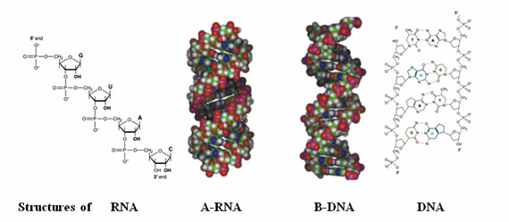
Рис.1. Структуры олигонуклеотидов.
Принцип твердофазного синтеза впервые был разработан и применен для синтеза полипептидов Роберта Брюса Меррифилда, американского биохимика, который получил Нобелевскую премию по химии в 1984 году за изобретение твердой фазы синтеза пептидов. Он понял, что ключ к успешному синтезу заключается в закреплении первого мономера к нерастворимой полимерной твердой фазе. Другие мономеры затем могут быть соединены, один за другим, к неподвижному терминальному концу растущего полимера. В конце синтеза, завершенная полимерная цепь может быть отсоединена от нерастворимого полимера и очищена. Этот процесс был оптимизирован на протяжении многих лет, чтобы стать высокоэффективным и теперь стал принципиально важным методом, используемым в автоматизированных олигонуклеотидных синтезаторах.
Для обеспечения успешного синтеза олигонуклеотидов необходимы следующие условия:
- Все реагенты должны быть растворимы в неводных растворителях.
- Амино- и гидроксильные группы нуклеотидных оснований и углеводных остатков должны быть соответствующим образом блокированы.
- Защитные группы, введенные в процессе синтеза, должны быть стабильными в условиях удлинения цепи при образовании межнуклеотидной фосфодиэфирной связи.
- Защитные группы должны быть достаточно лабильными, чтобы их можно было удалить в конце синтеза, не повредив продуктов реакции.
Функции олигонуклеотидов и перспективы их применения
В настоящее время олигонуклеотиды и их аналоги широко используются в различных областях, таких как медицина и в молекулярно-биологических исследованиях, а также рассматриваются в качестве перспективных терапевтических средств и зондов для молекулярной диагностики.
За последние 20 лет относительно хорошо были изучены только два типа аналогов нуклеиновых кислот с формально электронейтральным остовом – пептидные нуклеиновые кислоты и фосфордиамидные морфолиноолигонуклеотиды. Аналоги обоих типов способны к комплементарному связыванию с природными молекулами ДНК и РНК, и в силу этого они нашли применение как в молекулярной биологии, так и, в особенности, в медицине в качестве потенциальных лекарственных препаратов.
Кроме того, с развитием ДНК-технологий появилась возможность изучения экспрессии известных генов, определения мутаций в геномах различных организмов и проведения диагностики ряда инфекционных заболеваний. В решении этих задач наиболее перспективным является использование ДНК-чипов, представляющих собой небольшие пластины с нанесенными на их поверхность фрагментами ДНК.
Способ создания ДНК-чипов объединяет методы, основанные на адресном синтезе олигонуклеотидов непосредственно на поверхности чипа. Синтез проводят путем поэтапного добавления к растущей олигонуклеотидной цепи нуклеотидов, содержащих на 5’-конце лабильную защитную группу, снятие которой возможно под действием светового излучения, электрического напряжения или в ходе кислотного гидролиза.
Показано, также, что ген-направленные олигонуклеотиды, в зависимости от выбранного гена-мишени, отличаются значительным разнообразием модулирующих эффектов на опухолевые ткани, начиная от замедления и остановки пролиферации опухолевых клеток и заканчивая подавлением их инвазивных свойств.
Противоопухолевые препараты на основе нуклеиновых кислот представляют собой высокоспецифичный инструмент модуляции экспрессии генов. Подавление ряда генов, аномально высокая экспрессия которых возникает при неопластической трансформации, можно осуществить с помощью препаратов на основе нуклеиновых кислот, таких как антисмысловые олигонуклеотиды (asON). В общем, механизм подавления экспрессии генов заключается в их комплементарном связывании с мРНК-мишенью, после чего целевая мРНК либо подвергается расщеплению, либо блокируется процесс ее трансляции.
asON представляют собой синтетические одноцепочные ДНК длиной 15-20 нуклеотидов. В последнее время были получены asON, способные препятствовать транспорту сплайсированной мРНК из ядра в цитоплазму, а также asON, которые в результате блокирования сайта сплайсинга в пре-мРНК способны приводить к экспрессии альтернативного варианта белка.
Ввиду того, что природные олигодезоксирибонуклеотиды в культуре клеток и в условиях in vivo подвергаются быстрой деградации под действием нуклеаз, для повышения их стабильности в структуру asON вводят различные химические модификации.
Химический синтез олигонуклеотидов
Твердофазный синтез широко используется в синтезе пептидов, синтезе олигонуклеотидов, синтезе олигосахаридов и комбинаторной химии. Твердофазный химический синтез был изобретен в 1960-е годы Брюсом Меррифилдом, и был удостоен Нобелевской премии по химии в 1984 году.
Твердофазный синтез осуществляют на твердом носителе, между фильтрами, в столбцах, которые пропускают все реагенты и растворители. Твердофазный синтез имеет ряд преимуществ по сравнению с синтезом в растворе:
♣ обеспечивает высокую скорость реакции
♣ примеси и избыток реагентов смываются, поэтому очистка после каждого шага не требуется
♣ процесс поддается автоматизации на твердофазных синтезаторах с компьютерным управлением.
Твердые носители (называемые также смолами) представляют из себя нерастворимые в воде частицы, как правило, 50-200 мкм в диаметре, к которым олигонуклеотид присоединяется в процессе синтеза.
Имеются данные, что одним из наиболее эффективных материалов, которые можно использовать в качестве твердого носителя, является пористое стекло. Оно достаточно жесткое и не способно к набуханю. В его глубоких порах, происходит синтез олигонуклеотидов. Стекло содержит 500 Å (50 нм) поры, которые подходят для синтеза коротких олигонуклеотидов. Тем не менее, оно плохо подходит для синтеза олигонуклеотидов более 40 оснований в длину. Это связано с тем, что растущий олигонуклеотид блокирует поры и уменьшает диффузию реагентов через матрицу.
Твердые носители для обычного синтеза олигонуклеотидов, как правило, изготовлены с нагрузкой 20-30 мкмоль нуклеозида на грамм смолы. Синтез олигонуклеотидов при более высоких нагрузках становится менее эффективным вследствие стерических затруднений между соседними цепями ДНК, присоединенных к смоле.
Этапы химического синтеза олигонуклеотидов
Фосфорамидатный олиго-синтез протекает в 3′- к 5′-направлении (противоположном 5′- к 3′-направлении биосинтеза ДНК в репликации ДНК). Один нуклеотид добавляется за синтез цикла.
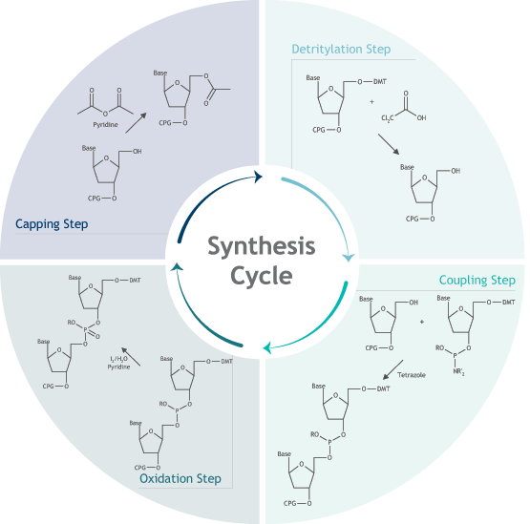
Рис. 2. Фосфорамидатный олигонуклеотидный цикл синтеза
В начале олигонуклеотидного синтеза первый нуклеозид предварительно присоединяют к смоле (носителю), и выбираются колонны синтеза A, G, C или T в зависимости от нуклеозида на 3′-конце желаемого олигонуклеотида. Закрепленный нуклеозид имеет 5′-ДMT защитную группу (ДМТ = 4,4′-диметокситритил), роль которой состоит в предотвращении полимеризации, и эта защитная группа должна быть удалена (детритилирование). Механизм детрилирования показан на рисунке 3.
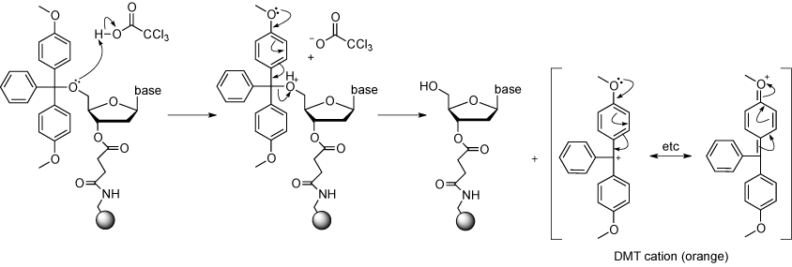
Рис.3. Механизм удаления защитной группы.
После детритилирования, закрепленный нуклеозид готов реагировать со следующим основанием, который добавляется в виде нуклеозид-фосфорамидатного мономера. Большой избыток соответствующего нуклеозида, смешивают с активатором (тетразолом или его производными). Диизопропиламиногруппа нуклеозида протонируется активатором, и, таким образом, превращается в хорошо отсоединяющуюся группу. Она быстро вытесняется 5′-гидроксильной группой связанного нуклеозида, создавая фосфит триэфир (рис. 4).
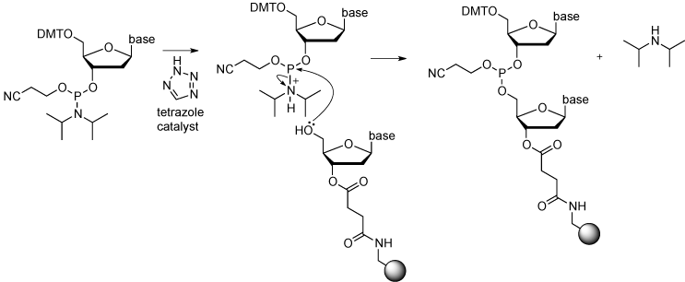
Рис.4. Механизм протонирования активатором.
Нуклеозидные фосфорамидиты достаточно стабильны в инертной атмосфере, и могут быть получены в больших количествах, доставляться по всему миру, и храниться в виде сухого твердого вещества в течение нескольких месяцев перед использованием.
Однако даже при высокоточных работах по синтезу олигонуклеотидов, остается вероятность, что там будет несколько непрореагировавших 5′-гидроксильных групп, которые будут доступны для участия в следующей стадии. Если подобное нарушение не остановить, они будут накапливаться с каждым последующим циклом, и конечный продукт будет сложной смесью олигонуклеотидов, большинство из которых будет нести неправильную генетическую информацию.
Поэтому метод ацетилирования 5′-гидроксильных групп делает их инертным по отношению к последующей реакции. Это необходимо также и для минимизации примесей.
Фосфит-триэфир (Р (III)), образованный на стадии присоединения неустойчив к кислотам и должен быть преобразован в стабильную форму (P (V)). Это достигается за счет окисления йода в присутствии воды и пиридина (рис. 5). Полученный фосфотриэфир фактически представляет собой ДНК ось, защищенную 2-цианоэтил группой. Группа цианоэтила предотвращает нежелательные реакции с фосфором во время последующих циклов синтеза.
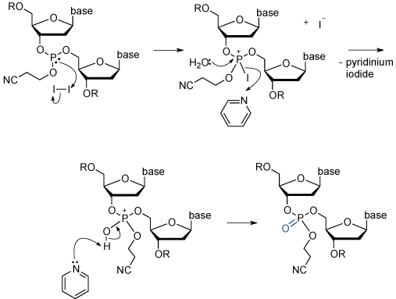
Рис.5. Механизм окислительной стадии.
После этого, ДМТ-защитная группа на 5′-конце цепи ДНК должна быть удалена так, чтобы первичная гидроксильная группа могла вступить в реакцию со следующим нуклеотид-фосфорамидатом. Реакция удаления защитной группы с помощью трихлоруксусной кислоты в дихлорметане протекает быстро. Цикл повторяется, один раз для каждой основы, до получения требуемого олигонуклеотида.
Далее необходимо отсоединить синтезированный олигонуклеотид от твердого носителя. В этом случае используется сукцинил. Разделение возможно при обработке концентрированным водным раствором аммиака при комнатной температуре в течение одного часа (рис. 6).
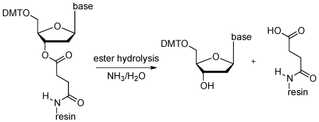
Рис.6. Механизм отделения олигонуклеотида от твердого носителя в концентрированном водном растворе аммиака.
Реакция расщепления осуществляется автоматически на некоторых синтезаторах, и аммиачный раствор, содержащий олигонуклеотид, поступает в стеклянный флакон. В качестве альтернативы, расщепление может быть осуществлено вручную путем принятия колонки от синтезатора и промыванием в шприцах, содержащих гидроксид аммония.
Олигонуклеотид растворяется в концентрированном водном растворе аммиака, а последующий нагрев позволяет удалить защитные группы из гетероциклических оснований и фосфатов. Водный раствор затем удаляют выпариванием и олигонуклеотид готов к очистке.
Кроме ДМТ-защитной группы, необходимы также дополнительные защитные группы и для аденина, цитозина и гуанина (рис.7). Однако для тимина в этом нет необходимости.
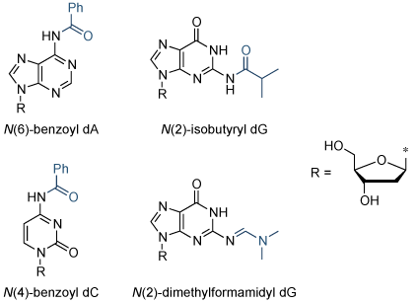
Рис.7. Структуры защитных групп, обычно используемые для защиты адениновых, цитозиновых и гуаниновых оснований во время фосфорамидатного синтеза ДНК олигонуклеотидов.
Выводы
1. Искусственно синтезированные олигонуклеотиды находят все более широкое применение в различных областях науки, а методы их получения все более совершенствуются, что позволяет синтезировать достаточное количество олигонуклеотидов для лабораторных экспериментов и для создания терапевтических препаратов.
2. На сегодняшний день, самым распространенным методом синтеза олигонуклеотидов остается метод твердофазного синтеза, который позволяет существенно ускорять процесс получения олигонуклеотидов, а также уменьшать объемы затраченных реактивов.
3. Твердофазный синтез включает в себя четыре основных этапа, в ходе которых возникает необходимость в защите фосфорных и аминогрупп для предотвращения возникновения спонтанных реакций.
Направленный мутагенез
Технология рекомбинантных ДНК позволяет выделять гены любых белков, существующих в природе, экспрессировать их в специфическом хозяйском организме и получать чистые белковые продукты. Однако физические и химические свойства таких «природных» белков часто не удовлетворяют условиям, обеспечивающим возможность их промышленного применения. Иногда для получения белков, обладающих нужными свойствами, в качестве источника соответствующих генов используют организмы, растущие в необычных, зачастую экстремальных условиях. Например, для синтеза ά-амилазы, не утрачивающей своей активности при высокой температуре, выделили ее ген из Bacillus stearothermophilus-бактерии, естественной средой обитания которой являются горячие источники с температурой воды 90 °С. Полученная таким образом α-амилаза оставалась активной при более высоких температурах, чем те при которых обычно осуществляют промышленное производство этилового спирта из крахмала. Это значительно облегчает поддержание асептических условий и ускоряет процесс.
Для получения белков с заранее заданными свойствами можно использовать также мутантные формы генов. Однако число мутантных белков, образующихся в результате замены отдельных нуклеотидов в структурном гене с помощью обычного, классического мутагенеза, чрезвычайно велико. Однако даже мутагенез с последующим отбором редко приводит к существенному улучшению свойств исходного белка, поскольку большинство аминокислотных замен (мутаций) сопровождается снижением активности фермента.
Для создания белков со специфическими свойствами можно использовать другой подход, основанный на целенаправленном внесении изменений в кодирующие их клонированные гены (направленный мутагенез). Это позволяет получать белки с другими, чем у их аналогов, свойствами.
1. С более высокой каталитической активностью
2. Более высокой специфичностью
3. С более высокой стабильностью (температура, диапазон рН)
4. Способные функционировать в безводных растворителях
5. Обладающие и сохраняющие каталитическую активность без участия кофакторов
6. Обладающие повышенной устойчивостью к клеточным протеазам

Направленный мутагенез:
Методы направленного мутагенеза
Мутагенез - внесение изменений в нуклеотидную последовательность ДНК (мутаций). Различают естественный (спонтанный) и искусственный (индуцированный) мутагенез.
Естественный мутагенез.
Естественный, или спонтанный, мутагенез происходит вследствие воздействия на генетический материал живых организмов мутагенных факторов окружающей среды, таких как ультрафиолет, радиация, химические мутагены.
Механизмы мутагенеза.
Последовательность событий, приводящая к мутации (внутри хромосомы) выглядит следующим образом. Происходит повреждение ДНК. Если повреждение ДНК не было корректно, оно приведет к мутации. В случае если повреждение произошло в незначащем фрагменте ДНК, или если повреждение произошло в значащем фрагменте и, вследствие вырожденности генетического кода не произошло нарушения, то мутации образуются, но их биологические последствия будут незначительными или могут не проявиться. Мутагенез на уровне генома также может быть связан с инверсиями, полиплоидией, и анеуплоидией, удвоением, утроением (множественной дупликацией) и т. д., некоторых хромосом.
В настоящее время существует несколько подходов, использующихся для объяснения природы и механизмов образования точечных мутаций. В рамках общепринятой модели считается, что единственной причиной образования мутаций замены оснований являются спорадические ошибки ДНК-полимераз. В настоящее время такая точка зрения является общепринятой. Уотсон и Крик предложили модель спонтанного мутагенеза. Они объяснили появление спонтанных мутаций замены оснований тем, что при соприкосновении молекулы ДНК с молекулами воды могут изменяться состояния оснований ДНК. Образование мутаций замены оснований объяснялось образованием пар. Предполагается, что одной из причин образования мутаций замены основания является 5-метилцитозина.
Искусственный мутагенез.
Искусственный мутагенез широко используют для изучения белков и улучшения их свойств (направленной эволюции).
Направленный мутагенез.
Внесение специфических изменений в кодирующие последовательности ДНК, приводящих к определенным изменениям в аминокислотных последовательностях, называется направленным мутагенезом. Для направленного мутагенеза клонированных генов используют разные экспериментальные подходы:
- - в одних случаях вносят изменения в специфические сайты клонированного гена (сайт специфический мутагенез);
- - в других - случайным образом изменяют короткий фрагмент клонированного гена (случайный мутагенез). Одним из наиболее простых методов внесения мутаций в клонированный ген является сайт специфический мутагенез.
Традиционная схема сайт специфического мутагенеза сводится к следующему: мутагенез нуклеотидный дезоксирибонуклеиновый
- - фрагмент ДНК, в котором необходимо получить мутацию, переводят в однонитевую форму на каком либо векторе;
- - синтезируют, размером 7-21 п. н. (синтез - линкеров, адаптеров, промоторов - проводят химическим способом, наращивая их цепочки путем присоединения определенных звеньев к заданной последовательности). При этом исследователь может получить на нем различные точечные, которые должны находиться в центральной части нуклеотида;
- - получают замкнутое кольцо ДНК, нуклеазой S1 убирают незавершенные продукты синтеза;
- - кольцевой ДНК трансформируют E. coli. После трансформации и последующего акта репликации потомство анализируют на наличие клеток дикого типа и мутантов (их соотношение должно быть равным 1:1). Выход мутантов можно увеличить, если суммарную ДНК, выделенную из фагов, повторно использовать для синтеза in vitro c помощью тех же синтетических праймеров. Случайный мутагенез с использованием «вырожденных» олиго нуклеотидных праймеров.
Синтезируют «вырожденные» праймеры, т. е., такие, в одном из сайтов которых находятся разные нуклеотиды. При использовании таких праймеров после ПЦР образуется набор мутантных штаммов с различными нуклеотидными заменами в специфическом сайте. Таким образом, в данном сайте происходят разные аминокислотные замены, в результате которых могут случайно синтезироваться белки с полезными свойствами. Если ни один из образующихся белков не обладает нужными свойствами, процедуру надо начинать сначала, т. е., синтезируют новый набор «вырожденных» праймеров, другой области гена.
Если работа увенчалась успехом, то молекулы встраивают в соответствующий плазмидный вектор. Этот подход позволяет получить измененные гены со случайными мутациями.
Сегмент - направленный мутагенез.
Так, К. Чу с соавторами (1979 г.) обрабатывали определенные ЈcoRI- фрагменты ДНК вируса простого герпеса и затем вводили их в чувствительные клетки животных одновременно с неповрежденной ДНК вируса дикого типа. Похожие эксперименты выполнили Т. Волкер и М. Шоу (1980 г.), но в данном случае мутагеном обрабатывались целиком гибридные плазмиды, содержащие fig/II-фрагменты генома фага Т4. Затем за счет рекомбинации in vivo фрагменты ДНК встраивались в соответствующие им районы фагового генома. В результате получены мутанты фага по локализованным областям ДНК.
Однако использование молекул РНК в качестве носителей групп имеет ряд ограничений. В частности, при этом исключается возможность получения мутаций в районах генома. Кроме того, выделить мРНК, транскрибированные с отдельных генов, в большинстве случаев довольно сложно. С другой стороны, набор, позволяет получать фрагменты ДНК практически из любого участка изучаемого генома. Решение данной задачи значительно упрощается при использовании ПЦР. Другой подход к получению направленных мутаций разработан в лаборатории К. Вейссмана (1978 г.). Мутагенного эффекта достигали путем включения в синтезируемую цепь ДНК аналогов нуклеотидов.
После репликации in vivo за счет измененного спаривания с аналогами получали мутантные последовательности. В качестве объекта исследования авторы взяли кДНК /3-глобина кролика, клонированную в составе плазмиды рМВ9. При этом каждая из цепей ДНК разрывалась примерно с одинаковой частотой, и в результате формировалось два типа молекул с ником в той или иной цепи. Получающийся при этом широкий спектр мутантов позволяет проводить исследование структурно-функциональной организации изучаемого локуса. Недостатки данного подхода состоят в том, что с его помощью сложно получить мутант со строго определенными заменами нуклеотидов и нельзя ввести в ДНК заранее запланированные делеции и вставки. Эти возможности обеспечивает нуклеотид - направленный (сайт- специфический) мутагенез.
Получить принципиально новый белок с заранее заданными необычными свойствами - задача, в настоящее время еще не разрешимая. Однако сейчас вполне реально целенаправленно и существенно изменить свойства уже существующих белков. Изменения можно вносить в сам белок, однако химическая модификация белков редко бывает специфичной и ее необходимо осуществлять заново для каждой белковой молекулы. Поэтому лучше вносить изменения в ген, кодирующий синтез этого белка.
Введение специфических изменений в кодирующие последовательности ДНК, приводящих к определенным изменениям в аминокислотных последовательностях, называется направленным мутагенезом. Процедура осуществляется с использованием стандартных методов генной инженерии и не составляет особого труда. Основная сложность заключается в том, что не всегда известно, какую аминокислоту или последовательность аминокислот нужно изменить, чтобы получить белок с нужными свойствами. Изменения могут затрагивать аминокислотные остатки, расположенные в разных участках полипептидной цепи, которые потом сближаются при укладке белковой молекулы. Выбор аминокислоты, подлежащей замене, как правило, производится эмпирически, с учетом ее роли в функционировании белка. Данные об этом получают в ходе биохимических исследований или в методом рентгеноструктурного анализа трехмерной структуры белка или лучше комплекса белок - лиганд(субстрат). Поэтому положительный результат пока достигается достаточно редко.
В последнее время значительное развитие получил перспективный подход к получению высокоактивных белков, основанный на использовании методов компьютерного молекулярного дизайна. В качестве примера можно привести работу сотрудников МГУ по созданию эффективных биокатализаторов-ферментов, значительно превосходящих природные аналоги.
В качестве модели был взят фермент пенициллинацилаза из Е. Coli, который широко применяется в фармацевтических производствах для получения полусинтетических пенициллинов. Его химическая и пространственная трехмерная структура установлена уже довольно давно. С помощью специально разработанной компьютерной программы было смоделировано улучшение свойств этого фермента. Для повышения активности и специфичности фермента виртуально варьировались (заменялись) аминокислотные остатки его активного центра, которые участвуют в связывании субстрата. Для каждой мутации проверялось (виртуально, методом молекулярного докинга) сродство новой формы фермента к субстрату. Мерой сродства служила величина энергии связывания субстрата с виртуальной молекулой фермента Всего было проскринировано более 3000 мутантных форм фермента, несущих произвольные одиночные и двойные мутации, среди которых были обнаружены мутантные формы, связывающие субстрат почти в 100 раз лучше природного фермента. Далее зная структуру такого высокоэффективного мутанта можно искусственно сконструировать фрагмент ДНК, кодирующий его аминокислотную последовательность и в дальнейшем клонировать его в подходящем организме – хозяине.
В настоящее время подобные исследования являются достаточно дорогими и трудоемкими и в основном еще не вышли за рамки научных лабораторий. Есть надежда, что уже в ближайшем будущем развитие протеомики, аналитической и компьютерной техники позволит точно и быстро предсказывать свойства того или иного белка, исходя из данных о его аминокислотной последовательности. Это значительно упростит процедуру искусственного создания нужных белков с заданными свойствами.
Олигонуклеотид-направленный мутагенез с использованием плазмидной ДНК
Основной недостаток олигонуклеотид-направленного мутагенеза с использованием фага М13 – большое число процедур. Чтобы выделить мутантную форму нужного гена, приходится затратить много времени. В качестве альтернативы было разработано множество других подходов, основанных на применении плазмидных ДНК. Это позволяет обойтись без переноса интересующего исследователя гена из плазмиды в фаговую ДНК, а после завершения мутагенеза – обратно в плазмиду.
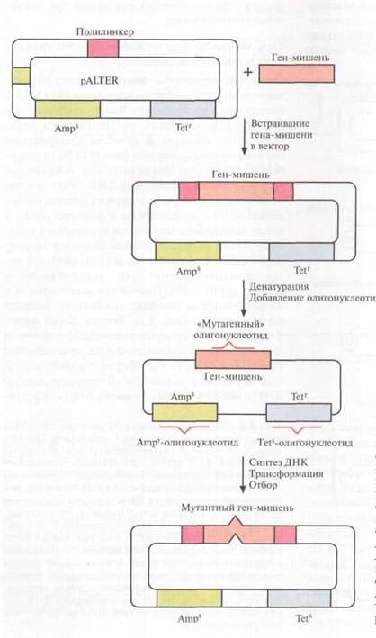
Один из этих подходов включает встраивание ДНК в плазмидный вектор, который несет функциональный ген устойчивости к тетрациклину; и неактивный ген устойчивости к ампициллину; в середине последнего заменен один нуклеотид. Клетки E. Сoli трансформируют вектором, несущим ДНК-мишень, и двуцепочечную плазмидную ДНК денатурируют щелочью с тем, чтобы получить одноцепочечные кольцевые молекулы. Денатурированную ДНК отжигают с тремя разными олигонуклеотидами. Один из них предназначен для внесения изменений в клонированную ДНК-мишень, второй – для устранения мутации в гене устойчивости к ампициллину, третий – для замены одного нуклеотида в гене устойчивости к тетрациклину с тем, чтобы инактивировать этот ген. В реакционную смесь добавляют четыре дезоксирибонуклеозидтрифосфата и ДНК-полимеразу. Гибридизовавшиеся олигонуклеотиды служат затравками для синтеза ДНК, а инактная кольцевая молекула ДНК – матрицей. Одноцепочечные разрывы в новосинтезированной цепи зашиваются с помощью ДНК-лигазы. По окончании синтеза и лигирования (соединения двух молекул ДНК с помощью фосфодиэфирных связей in vitro катализируется ферментом ДНК-лигазой фага Т4) продуктами реакции трансформируют клетки E. сoli. Трансформантов отбирают по признаку устойчивости к ампициллину и чувствительности к тетрациклину. Примерно 90% из них содержат специфическую мутацию в клонированном гене. У остальных трансформантов клонированный ген не был изменен либо потому, что олигонуклеотид не гибридизовался с ним, либо потому, что он вытеснялся в ходе синтеза ДНК. Клетки, несущие мутантный клонированный ген, идентифицируют с помощью гибридизации. Все плазмиды, штаммы, ферменты, олигонуклеотиды (кроме того, который предназначен для изменения клонированного гена), а также буферы продают в наборе, что облегчает работу.
Олигонуклеотид-направленный мутагенез с использованием полимеразной цепной реакции (ПЦР)-амплификации. (умножение числа отдельных генов или группы генов)
Один из вариантов этого подхода состоит в следующем. Ген-мишень встраивают в плазмидный вектор и помещают препарат в две пробирки. В каждую из них добавляют по два специфических праймера (короткий олигонуклеотид, который гибридизуется с матрицей и служит затравкой при ее копировании) для ПЦР; 1 и 2 в одну пробирку, 3 и 4 – в другую. Праймеры 2 и 4 полностью комплементарны одному из участков клонированного гена или прилегающей к нему последовательности, а 1 и 3 комплементарны другому участку, но содержат один некомплементарный нуклеотид и гибридизуются с разными цепями, так что в результате происходит замена обоих нуклеотидов данной пары. Положение сайтов гибридизации праймеров 1 и 2 в одной пробирке и 3 и 4 – в другой таково, что ПЦР-продукты в разных пробирках имеют разные концы. По окончании ПЦР содержимое пробирок объединяют и проводят денатурацию, а затем ренатурацию (воссоединение цепей двуцепочечной ДНК, разошедшихся при денатурации). Поскольку концы амплифицированных молекул ДНК из двух пробирок неодинаковы, одноцепочечные ДНК из разных пробирок ассоциируют с образованием кольцевых молекул с двумя одноцепочечными разрывами. Эти разрывы репарируются in vivo после трансформации E. сoli. При ренатурации одиночных цепей из одной пробирки образуются линейные молекулы. В клетках E. сoli стабильно поддерживаются в виде плазмид и наследуются только кольцевые, а не линейные молекулы, при этом все они несут сайт-специфическую мутацию.

